Índice
Control de versiones 2
Manual de Usuario: Análisis FODA (Módulo /context-scope/foda) 3
1. Consideraciones Metodológicas Previas 3
2. Instrucciones de Acceso al Módulo 4
3. Descripción de la Interfaz 4
3.1 Estados del Análisis 5
4. Gestión de Análisis Devueltos u Observados 5
5. Generación de Factores mediante el Asistente de Inteligencia Artificial 5
6. Estructura de la Matriz FODA 6
6.1 Adición de Nuevos Factores 7
6.2 Edición de Factores Existentes 7
6.3 Eliminación de Factores 8
6.4 Ordenamiento y Visualización de Contenido Extenso 8
6.5 Restricciones de Edición y Modo de Solo Lectura 9
7. Envío del Análisis FODA al Flujo de Aprobación 9
7.1 Paso 1:Procedimiento de Envío a Revisión 9
7.2 Paso 2: Configuración del Flujo de Aprobación 9
7.3 Paso 3: Seguimiento y Monitorización del Flujo 10
7.4 Paso 4: Publicación Final del Análisis FODA 10
8. Generación de Nuevas Versiones a partir de un Análisis Finalizado 11
9. Registro Histórico y Trazabilidad de Versiones 11
10. Consideraciones Finales y Directrices del Sistema 12

Control de versiones
Fecha | Autor | Version | Comentario
18-08-2026 | German Ormeño | 1.00 | Creación inicial

Manual de Usuario: Capacitaciones (Módulo /planning-resources/training)
El módulo Capacitaciones permite registrar y gestionar toda actividad de formación o concientización en seguridad de la información: cursos, talleres, charlas, con su institución, instructor, fechas, duración y participantes.
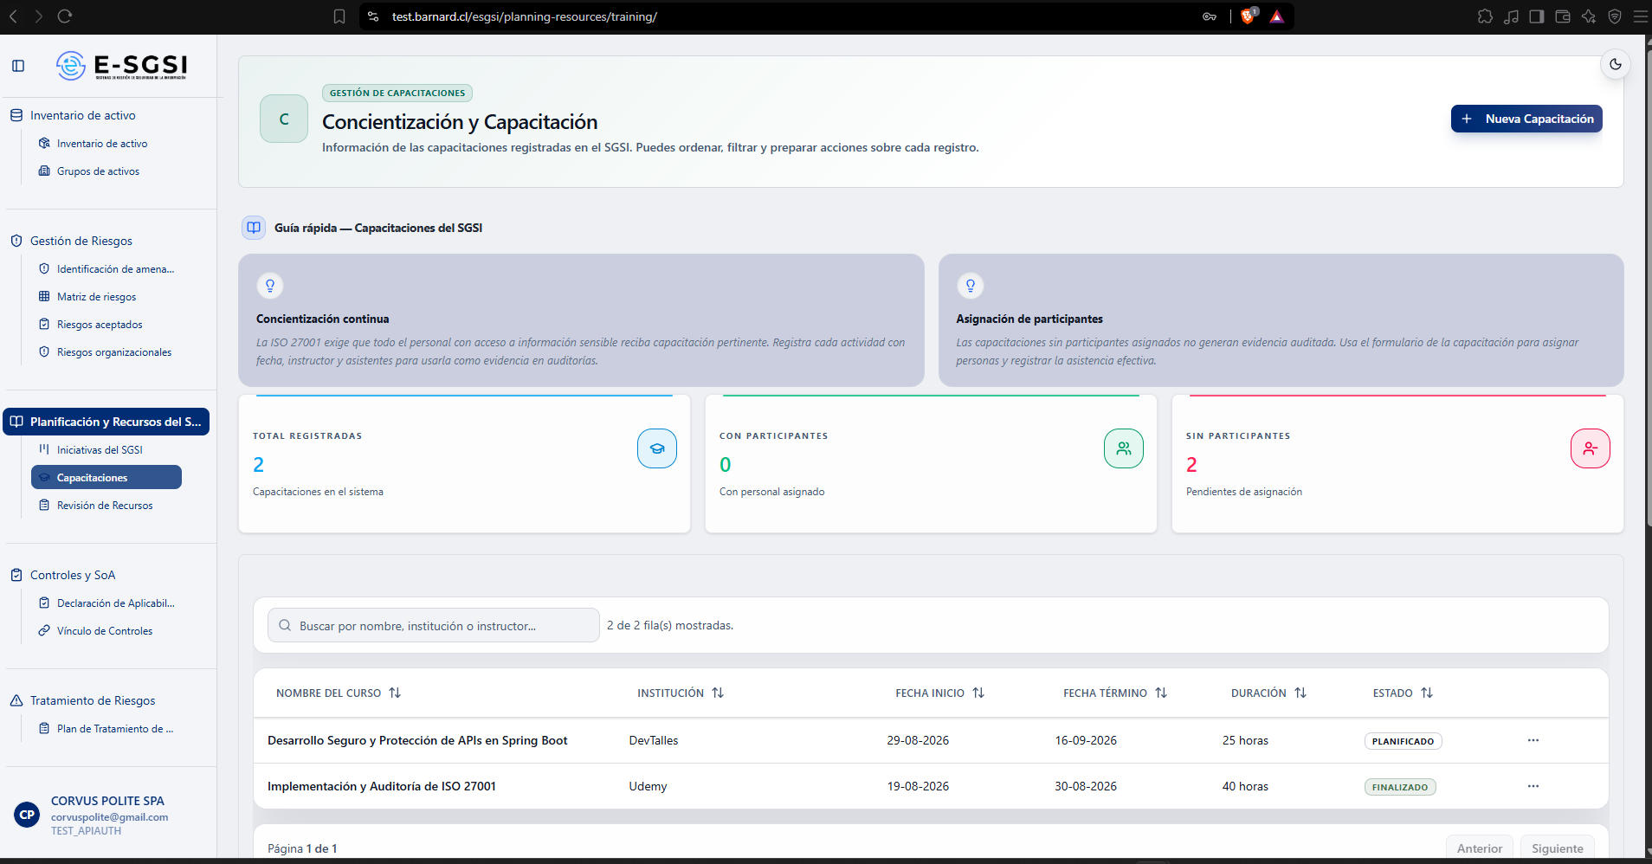

1. Antes de Empezar: Una Advertencia Importante 📌
Este módulo no tiene flujo de aprobación ni versiones — los cambios se guardan de inmediato.
Tips de la guía: la ISO 27001 exige que todo el personal con acceso a información sensible reciba capacitación pertinente — deberá registrarse cada actividad con fecha, instructor y asistentes para que pueda utilizarse como evidencia. Las capacitaciones sin participantes asignados no generan evidencia auditada.

2. ¿Cómo Acceder al Módulo?
- Deberá iniciarse sesión con el usuario y la contraseña correspondientes.
- En el menú lateral, deberá desplegarse Planificación de Recursos.
- Deberá hacerse clic en Capacitaciones.

3. Descripción de la Pantalla
- Encabezado, con el botón Nueva Capacitación.
- Guía rápida — Capacitaciones del SGSI.
- 3 indicadores: Total Registradas, Con Participantes, Sin Participantes.
- Tabla de capacitaciones.
- Campañas de concientización (sección de demostración — ver sección 8).
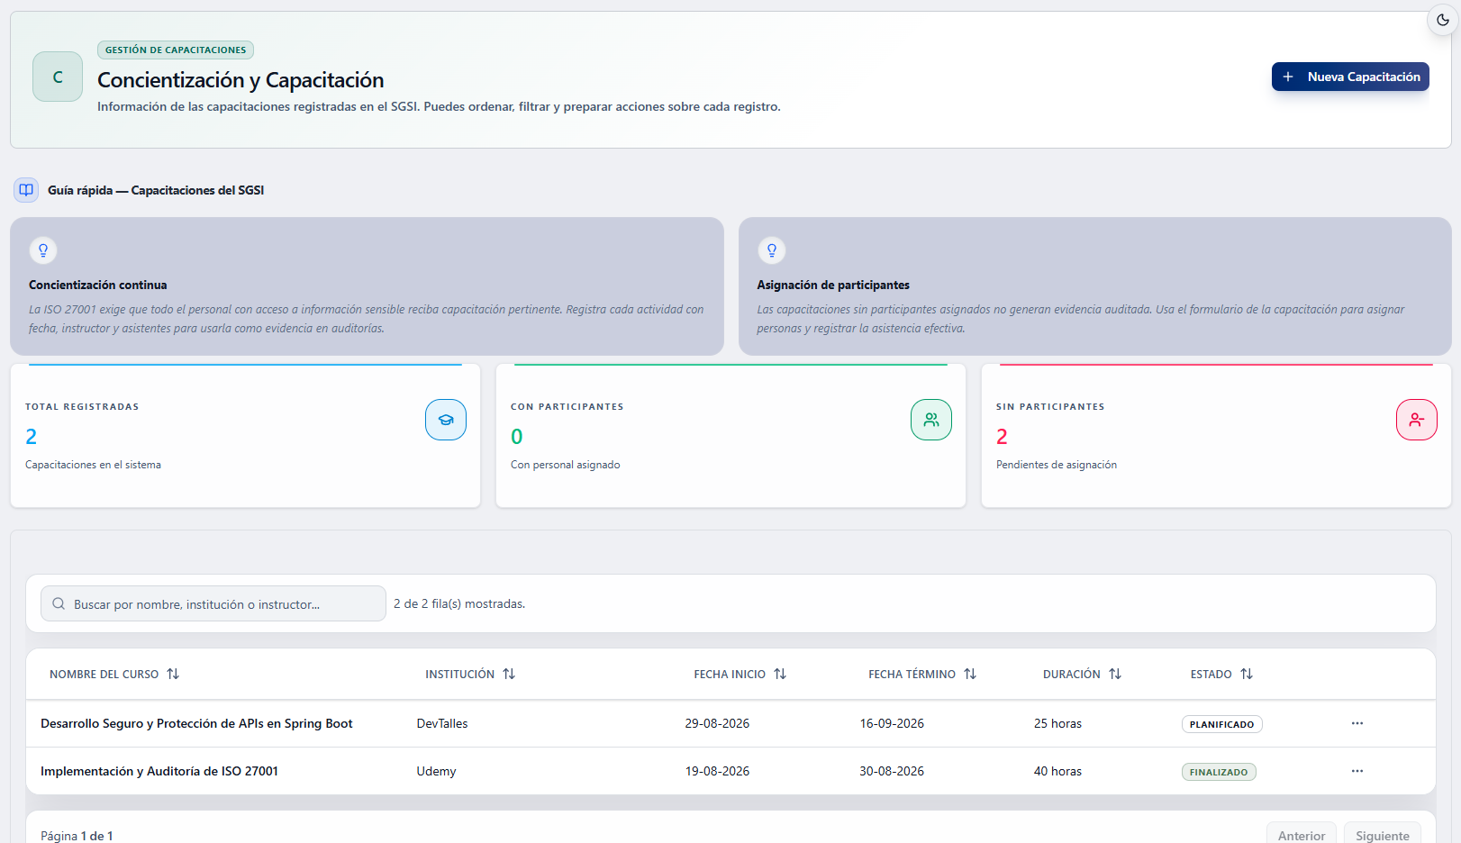

3.1 Tabla de Capacitaciones
Columnas: Nombre del Curso, Institución, Fecha Inicio / Fecha Término, Duración, Estado (Planificado/En curso/Finalizado/Cancelado, coloreado) y el menú Editar capacitación / Eliminar capacitación. El buscador permitirá filtrar por nombre, institución o instructor. Deberá hacerse clic en una fila para que pueda abrirse su ficha.

4. La Ficha de una Capacitación
Se abre con Nueva Capacitación o al hacer clic en una fila. Hasta 3 pestañas: Información general, Participantes y Registrar evidencias (esta última solo si ya está guardada).

4.1 Pestaña "Información General"
Información básica:
Campo | Detalle
Nombre del curso | Obligatorio, 2 a 500 caracteres. Ej: "Seguridad en el Trabajo".
Institución | Obligatorio, mínimo 2 caracteres. Ej: "Instituto de Seguridad".
Instructor | Opcional, mínimo 2 si lo escribes.
Modalidad | Opcional — Presencial, Online o Mixta.
Descripción | Opcional, mínimo 2 si la escribes.

Fechas y duración:
Campo | Detalle
Fecha de inicio | Obligatoria.
Fecha de término | Opcional, no puede ser anterior al inicio.
Duración (horas) | Obligatoria, mayor a 0.
Estado | Obligatorio — Planificado, En curso, Finalizado o Cancelado.

⚠️ La duración debe ser razonable para el rango de fechas: máximo 24 horas por cada día entre inicio y término (o 24 horas en total si no hay fecha de término). En caso de excederse este límite, se desplegará un error y no podrá guardarse la información.
Al presionar Crear capacitación / Guardar cambios: "Capacitación creada correctamente" o "Capacitación actualizada correctamente".

4.2 Pestaña "Participantes"
Lista las personas asignadas, con nombre, correo (si tiene) e insignia de estado.
Para asignar participantes (en modo edición):
- Botón de selección ("Selecciona personas"): modal de selección múltiple con búsqueda.
- Asignar masivamente (Excel): asistente de carga masiva — descarga plantilla, sube archivo, previsualiza. Las personas del archivo se resuelven contra la lista de personas del sistema.
⚠️ Ni la selección manual ni la carga masiva se guardan hasta presionar el botón principal de guardado de la ficha — hasta entonces solo modifican la lista en memoria.
Estado de cada participante: en modo edición, deberá presionarse Cambiar estado en la fila de una persona para elegir: Asignado, En curso, Aprobado, Reprobado, Ausente o Cancelado.

4.3 Pestaña "Registrar Evidencias"
Solo visible si la capacitación ya está guardada. Deberán subirse los archivos generales (Imágenes: JPEG, PNG; Documentos: PDF, CSV, DOC, DOCX) mediante Seleccionar archivo. Cada archivo tiene las acciones Ver (visualizador para PDF/imagen, o descarga para otros formatos) y Eliminar.
📌 Estas evidencias son generales de la capacitación (por ejemplo, la lista de asistencia) — no son certificados individuales. Para adjuntar el certificado de una persona específica, deberá accederse a la pestaña "Capacitaciones" dentro de la ficha de esa persona, en el módulo Personas.
⚠️ Cuando la capacitación está Finalizada, toda la pestaña "Información general" y los botones de asignación permanecerán deshabilitados — solo podrá continuarse agregando o eliminando evidencias.

5. Cómo Eliminar una Capacitación 🗑️
Deberá presionarse Eliminar (ficha) o Eliminar capacitación (listado). Deberá confirmarse la acción: "¿Eliminar capacitación? ¿Estás seguro de que deseas eliminar la capacitación [nombre]? Esta acción no se puede deshacer."

6. Campañas de Concientización (Demostración) ⚠️
Debajo del listado principal (solo en escritorio) podrá visualizarse "Campañas de concientización", con la aclaración explícita: "Vista de demostración con datos de ejemplo. El registro real se gestiona desde la plataforma Educa."
⚠️ Toda esta sección es una simulación. Los datos de la tabla son de ejemplo, fijos, no reales. El botón Crear campaña abrirá un formulario de demostración ("Datos de ejemplo; no se guardan en el servidor.") — al presionarse Guardar campaña, únicamente podrá visualizarse "Campaña guardada (demo)". Nada se registra realmente. El registro oficial de campañas se hace en la plataforma externa Educa, no en el SGSI.

7. Notas de Interés y Advertencias 🔗
- 📌 No deberán confundirse las evidencias de la capacitación (aquí) con el certificado individual de una persona (en la ficha de esa persona, módulo Personas) — son dos archivos distintos, con propósitos distintos.
- ⚠️ La asignación de participantes no se guarda hasta presionar el botón principal de guardado.
- Una capacitación Finalizada bloquea la edición de datos y participantes — solo admite gestionar evidencias.
- ⚠️ "Campañas de concientización" es enteramente una demostración — no persiste ningún dato real.
- Módulo relacionado: Personas (participantes y certificados individuales) — con su propio manual.

Manual redactado con fines de orientación interactiva para el usuario final.

